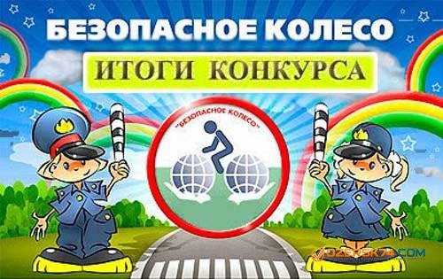
М
О
Л
О
Д
Ц
Ы
!
5 классы
1 место – 5 «Д» (54,5 балла)
2 место – 5 «Г» (52 балла)
3 место – 5 «Б» (51 балл)
6 классы
1 место –6 «Б» (57,5 баллов)
2 место – 6 «Г» (55 баллов)
3 место – 6 «А» (52,5 балла)

Лучшие результаты на этапе
«Знатоки правил дорожного движения» показали:
- Федотов Михаил, 6 «Б» класс
- Елсуков Евгений, 5«Б» класс
- Алейников Богдан, 6 «Г» класс
- Баталов Александр, 5 «Д» класс
- Сарафанникова Елена, 5 «Г» класс
- Мусихина Алина, 5 «А» класс


Результаты конкурса «Безопасное колесо - 2016»
среди 7 и 8 классов.
7 классы
1 место – 7 «Б» и 7 «Г» (64,5 балла)
2 место – 7 «Д» (64 балла)
3 место – 7 «А» (62 балл)
8 классы
1 место –8 «Б» (80 баллов)
2 место – 8 «Д» (70,5 баллов)
3 место – 8 «Г» (69,5 балла)

Лучшие результаты на этапе
«Знатоки правил дорожного движения» показали:
- Мордвин Сергей, 8 «Б» класс
- Торбеева Полина, 8«Б» класс
- Брезгина Наталья, 8 «А» класс

Лучшие результаты на этапе «Фигурное вождение» показали:
- Ляпунов Данил, 6 «Б» класс
- Алейников Богдан, 6 «Г» класс
- Кудрин Илья, 7 «В» класс
- Кузин Иван, 7 «Г» класс
- Климашин Денис, 7 «Г» класс
- Мордвин Сергей, 8 «Б» класс
- Торбеева Полина, 8«Б» класс
- Запольских Никита, 8 «Б» класс
- Ляпунов Семен, 8 «Г» класс
- Лумпов Дмитрий, 8 «Д» класс
- Засухина Анна, 8 «Д» класс

